Презентации к лекции:
«Периферийные устройства ЭВМ»
по курсу: «Архитектура информационных систем»
Доцент кафедры информатики и вычислительной техники Мурманского арктического государственного университета, филиал в г. Апатиты,
к.т.н., Тоичкин Николай Александрович

Оглавление

1. Дисковое устройство 2
2. Массивы жестких дисков RAID 11
3. Оптические диски 21
4. Устройства ввода 24
5. Устройства вывода 28
6. Коммуникационное оборудование 32
7. Источники 33
8. Вопросы и задачи для закрепления изученного материала 33

Дисковое устройство
Слайд_1
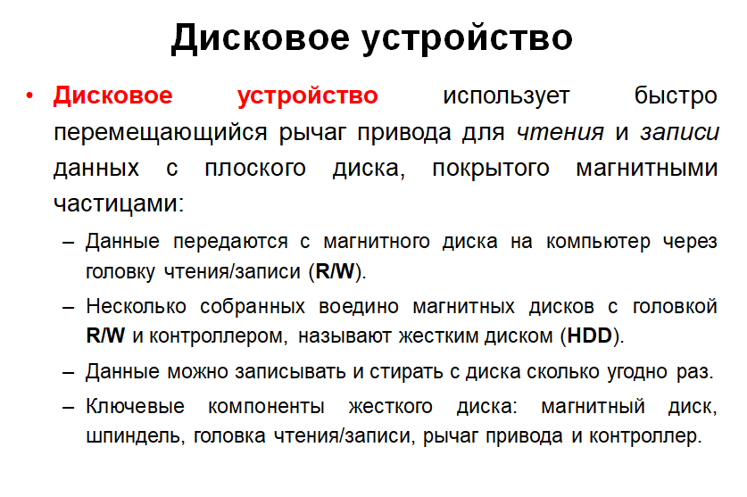
Слайд_2
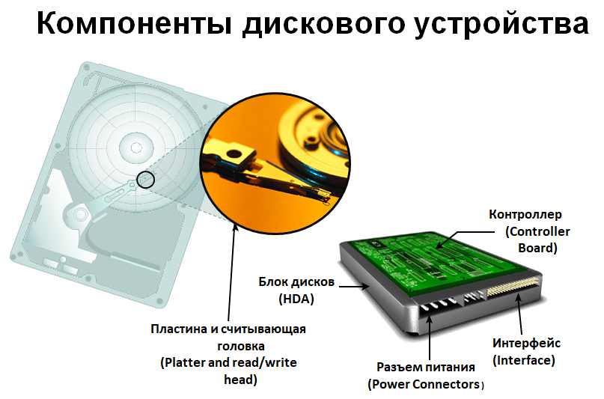
Слайд_3
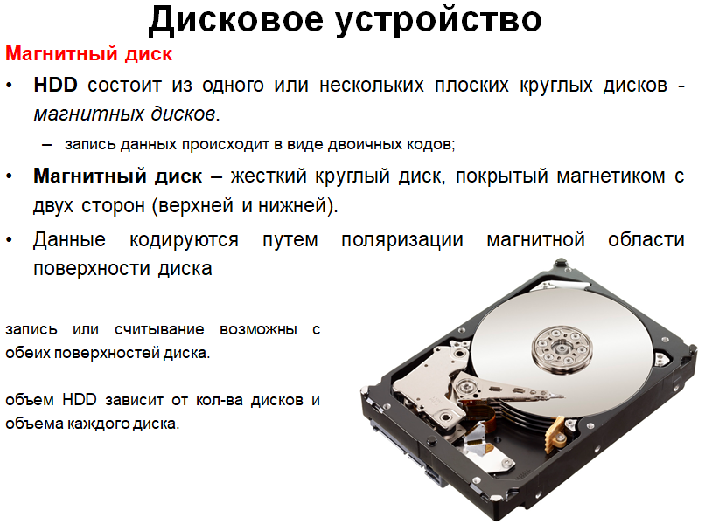
Слайд_4
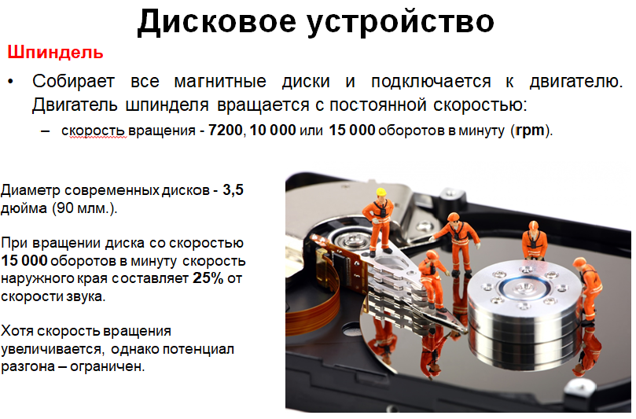
Слайд_5
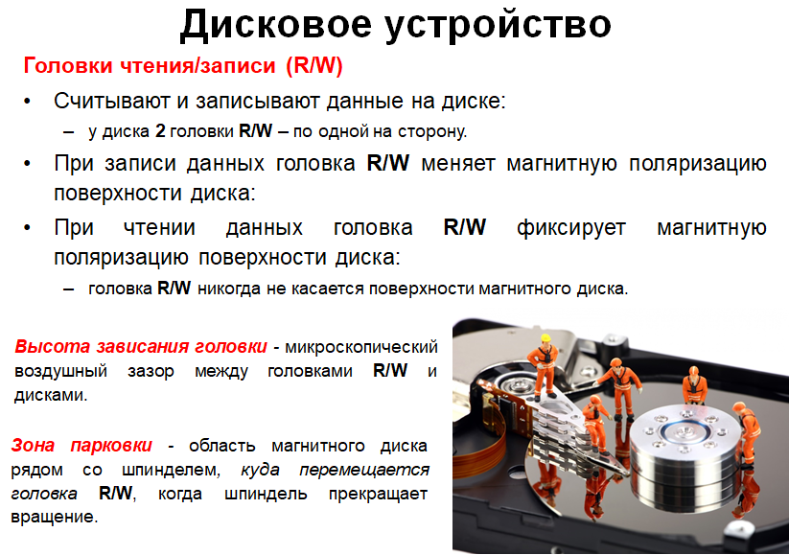
Слайд_6
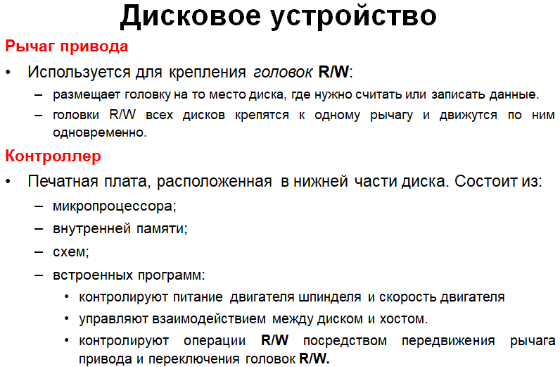
Слайд_7
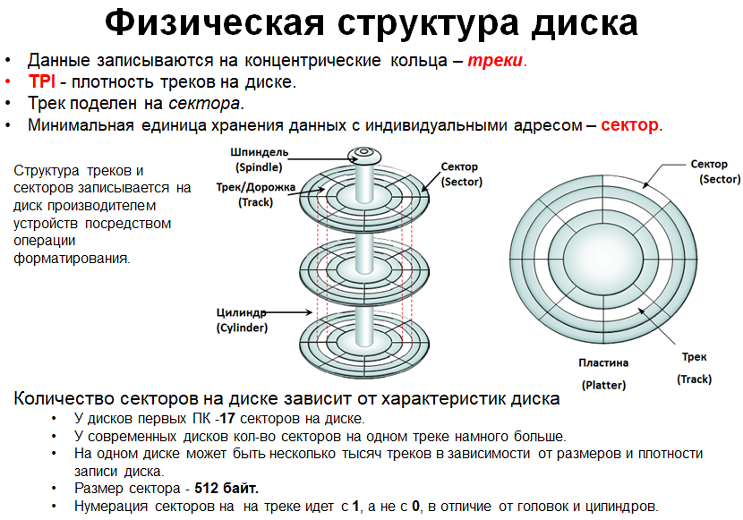
Слайд_8
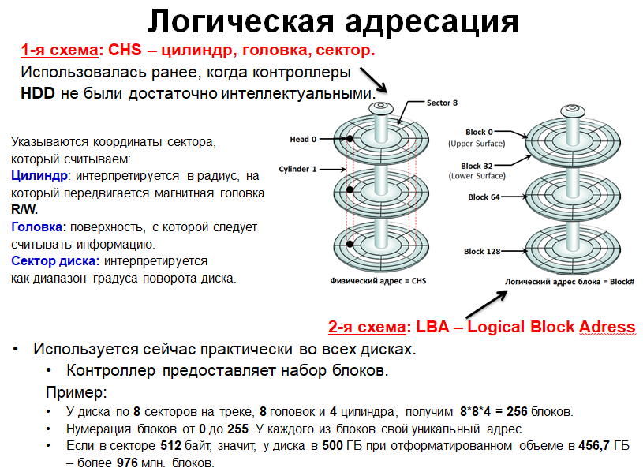
Слайд_9
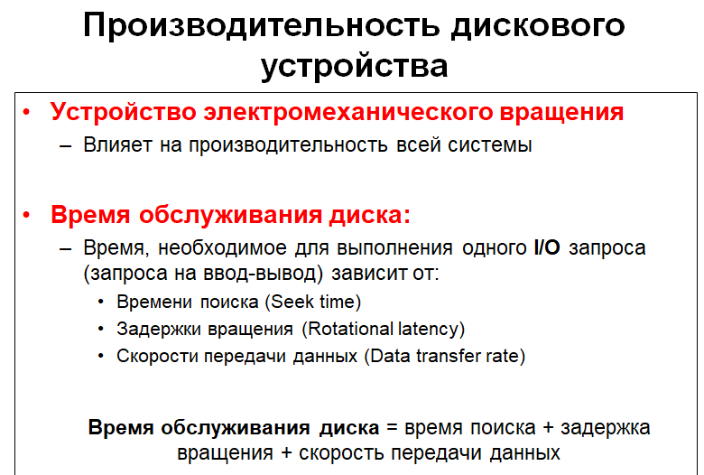
Слайд_10
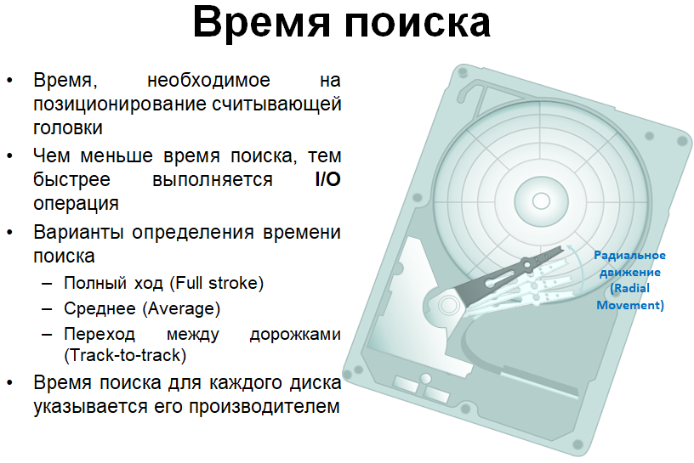
Слайд_11
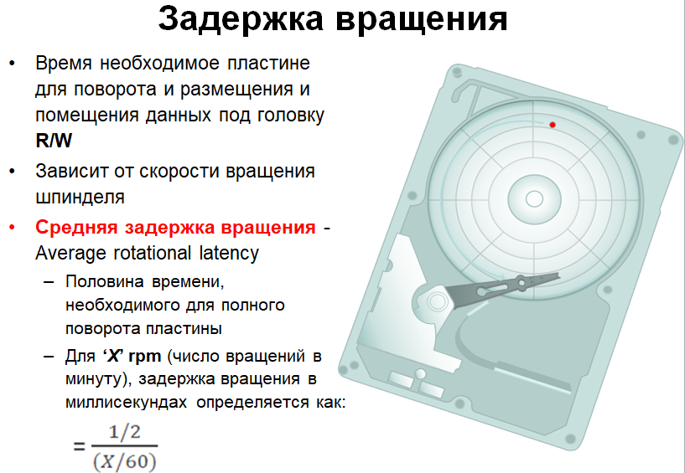
Слайд_12
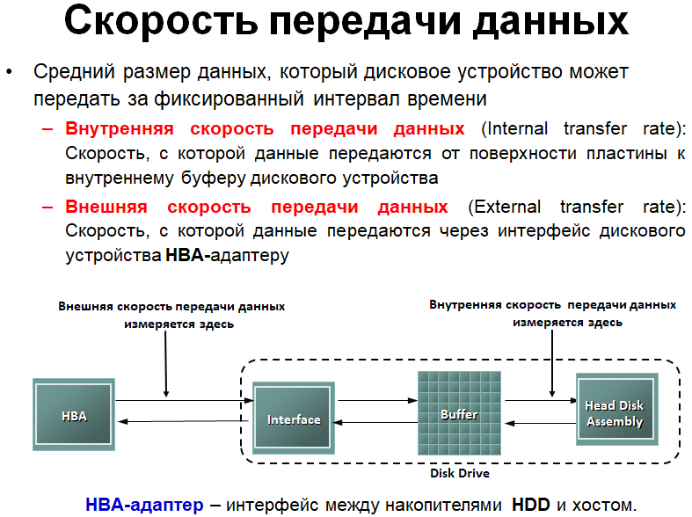
Слайд_13
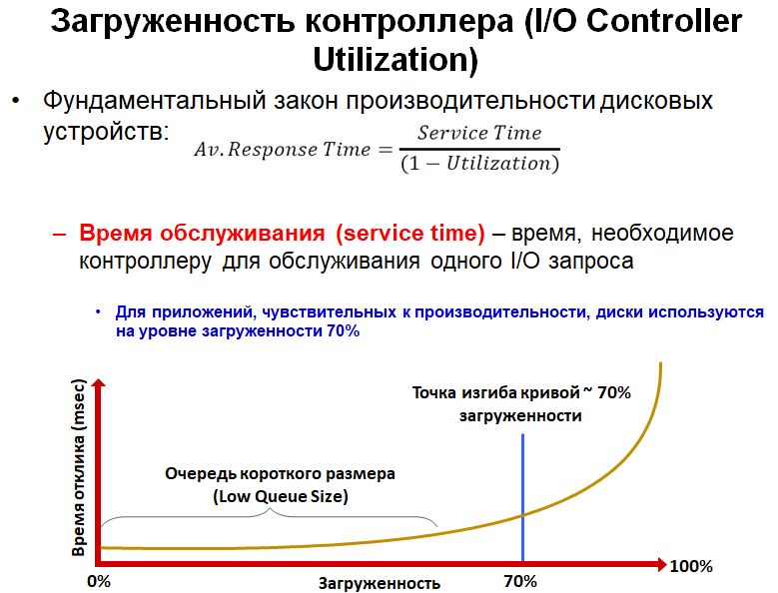
Слайд_14
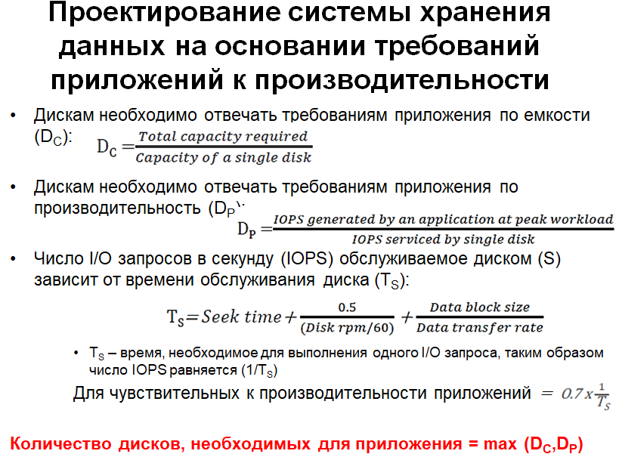
Слайд_15
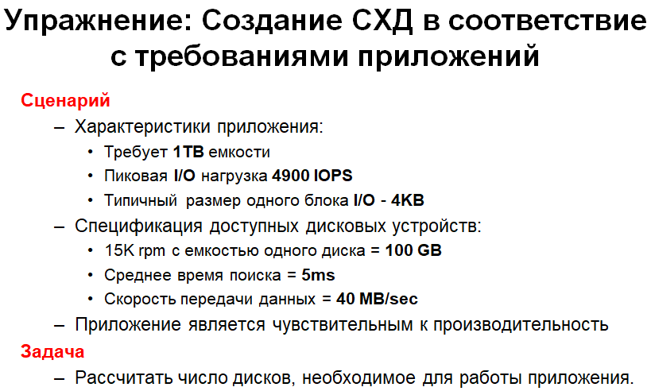
Слайд_16
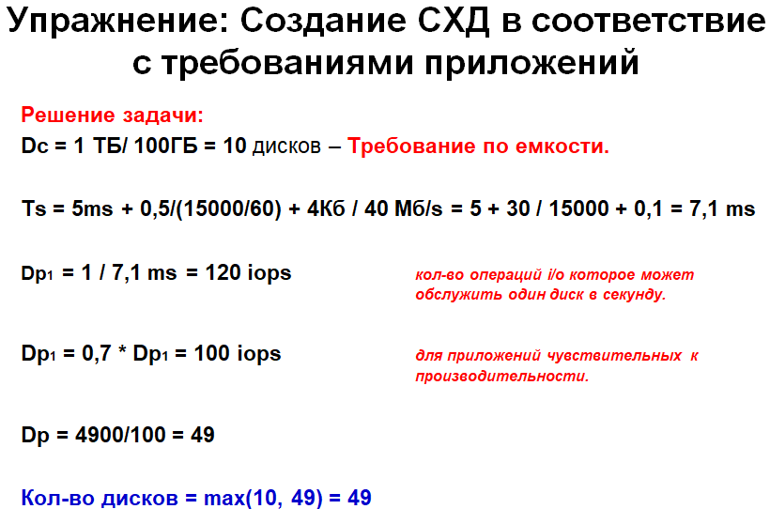

Слайд_17
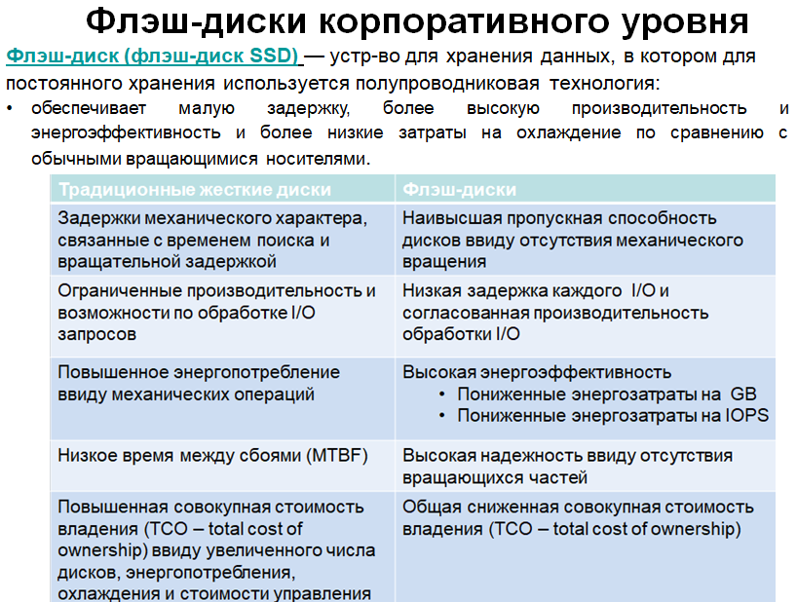

Массивы жестких дисков RAID
Слайд_18
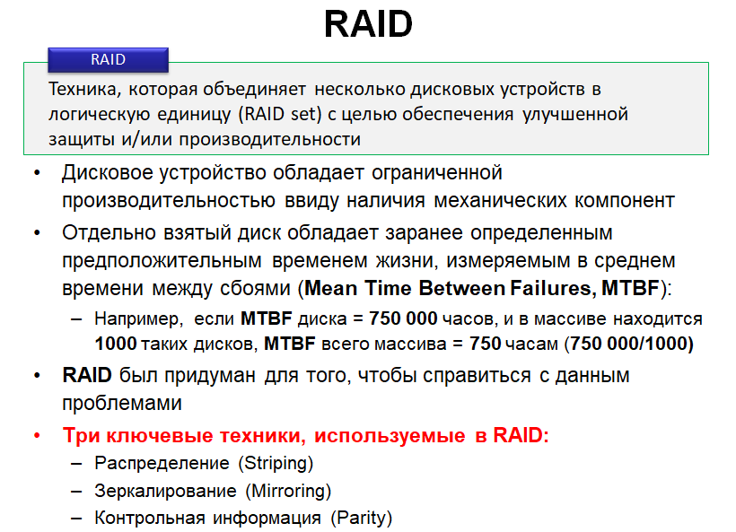
Слайд_19
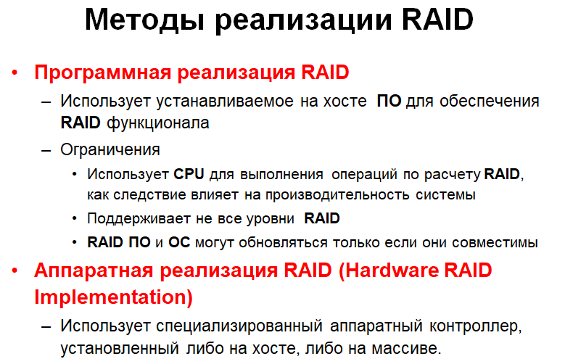
Слайд_20
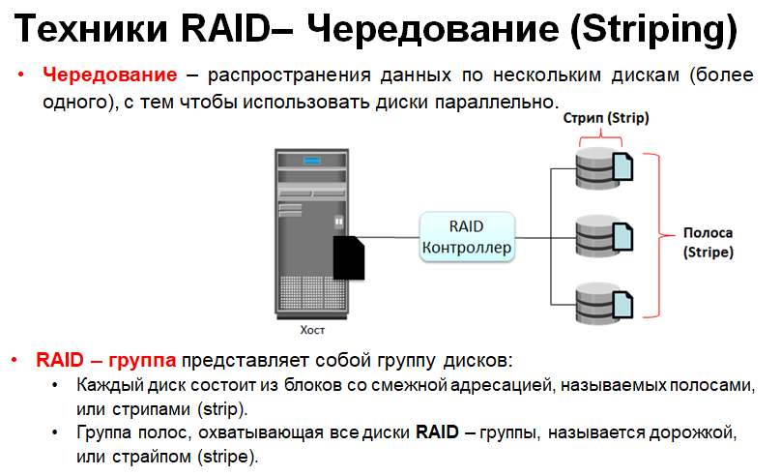
Слайд_21
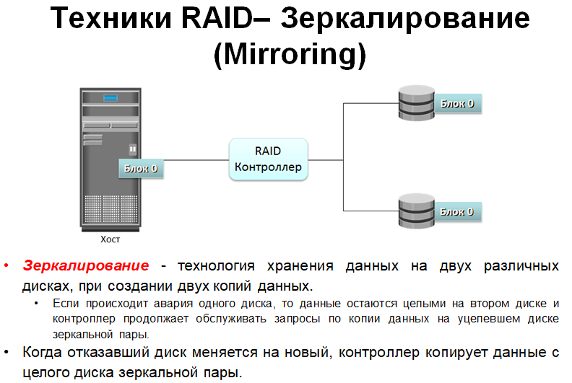

Слайд_22
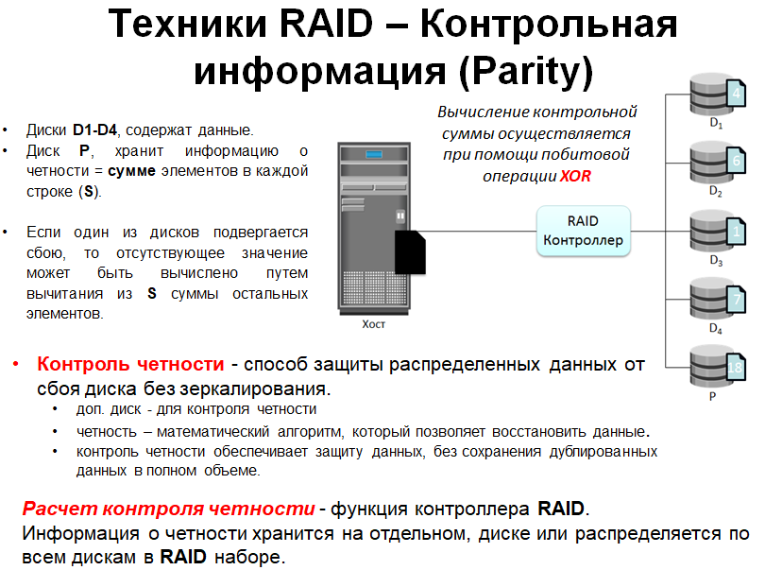

Слайд_23
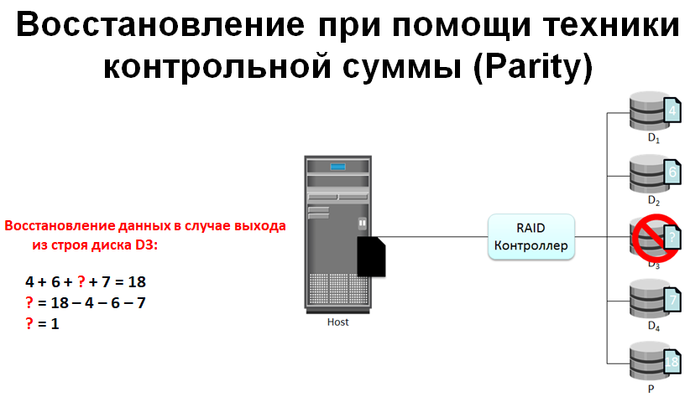
Слайд_24
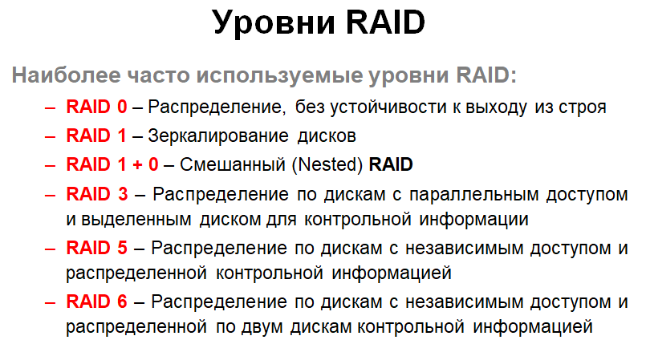
Слайд_25
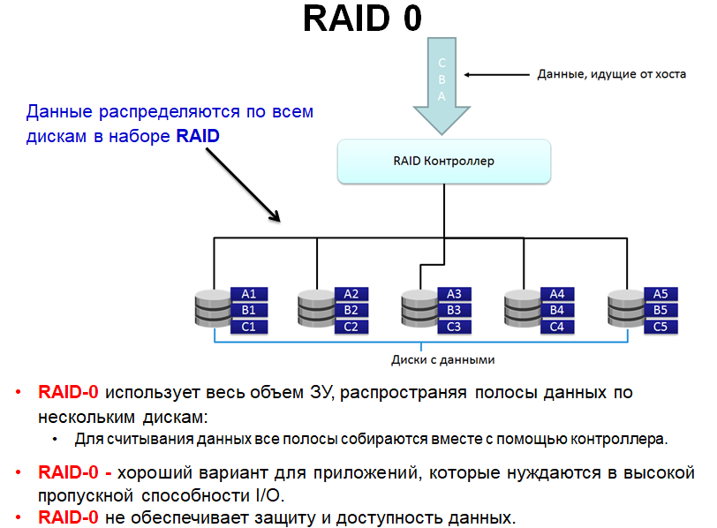

Слайд_26
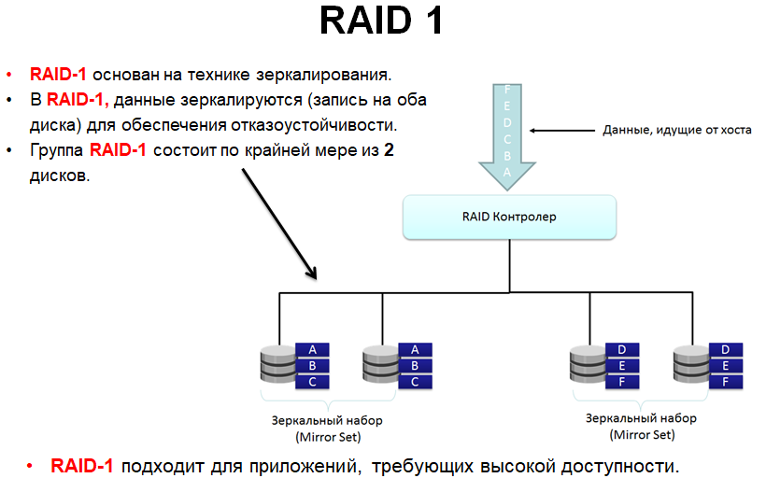
Слайд_27
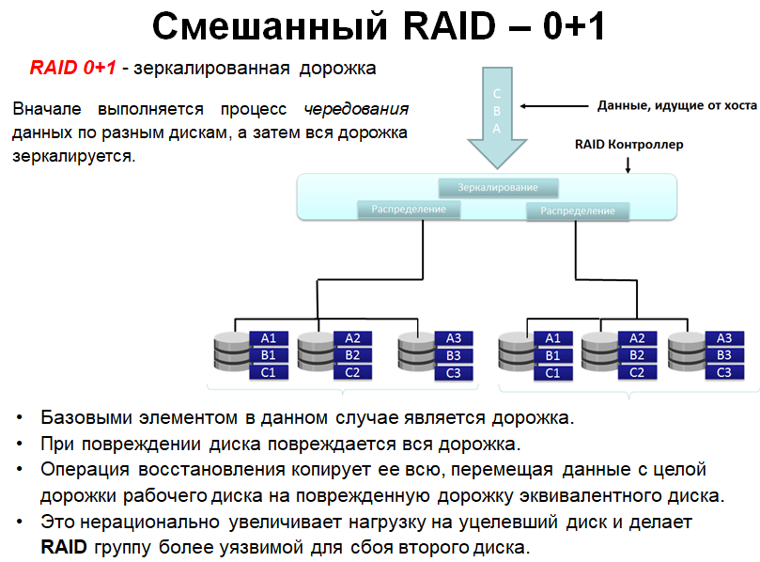
Слайд_28
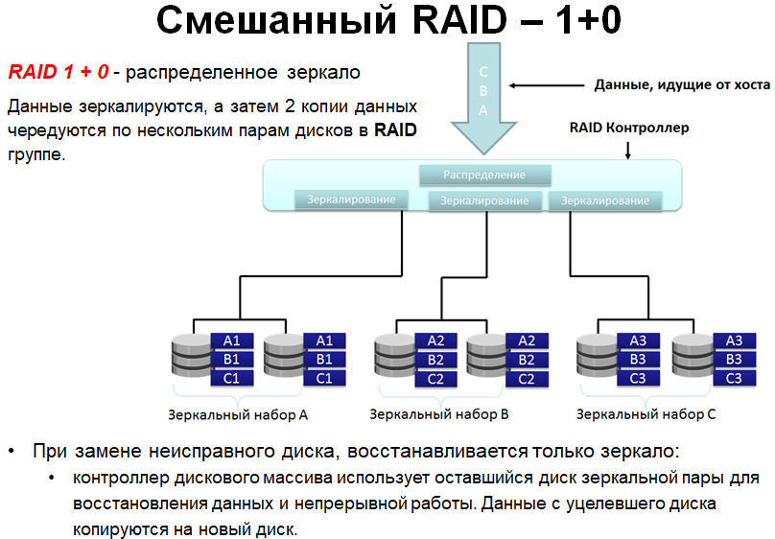
Слайд_29
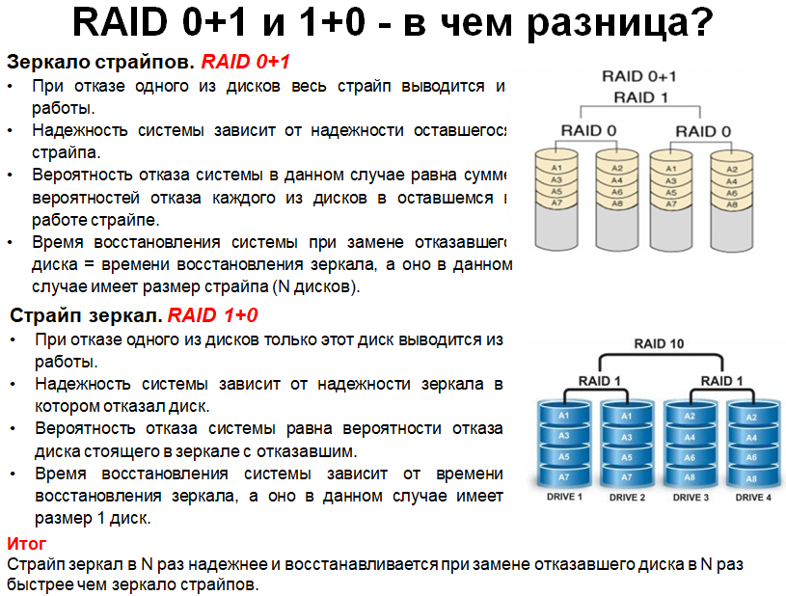
Слайд_30
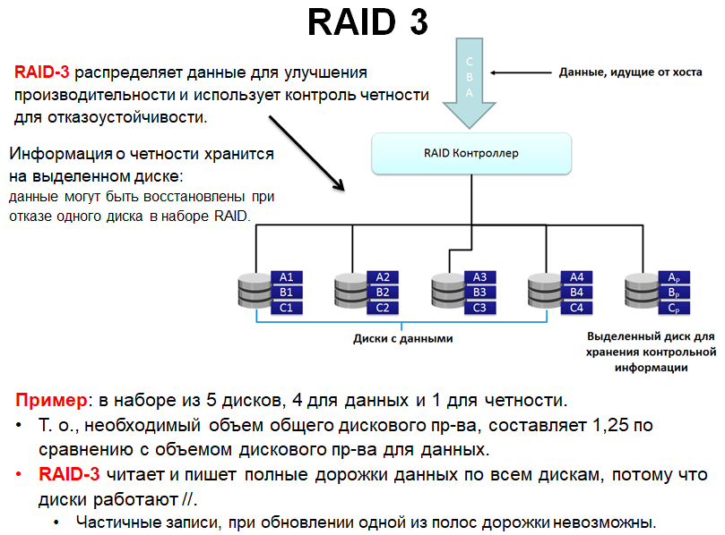
Слайд_31
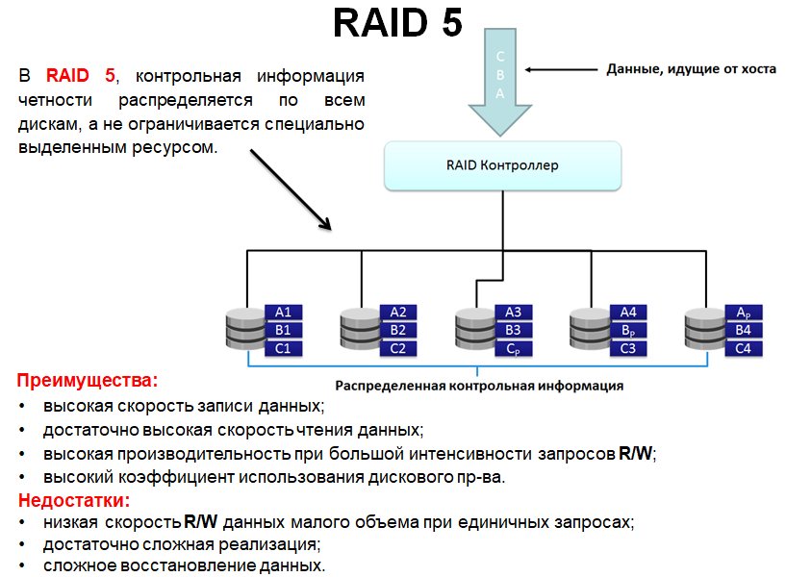
Слайд_32
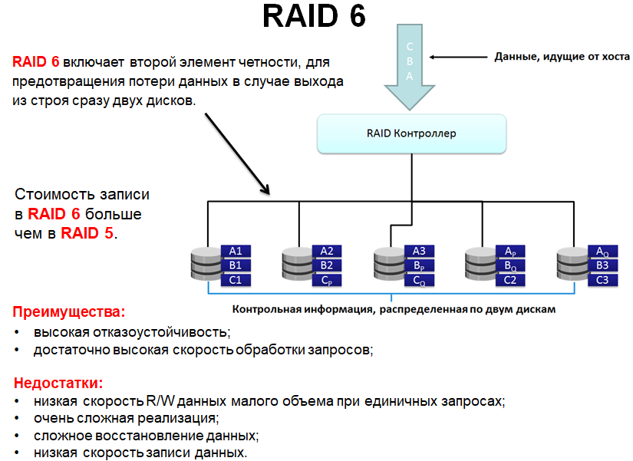
Слайд_33
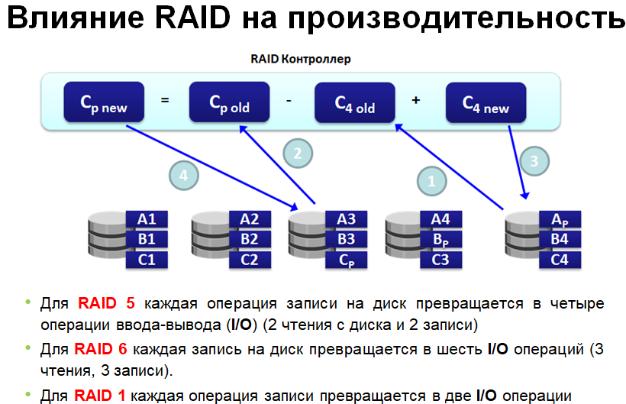
Слайд_34
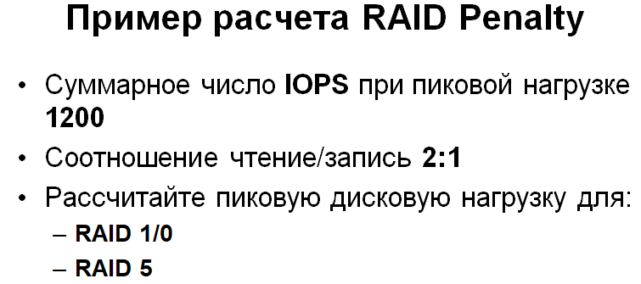
Слайд_35
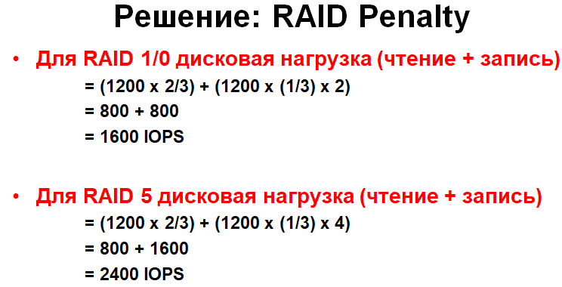

Слайд_36
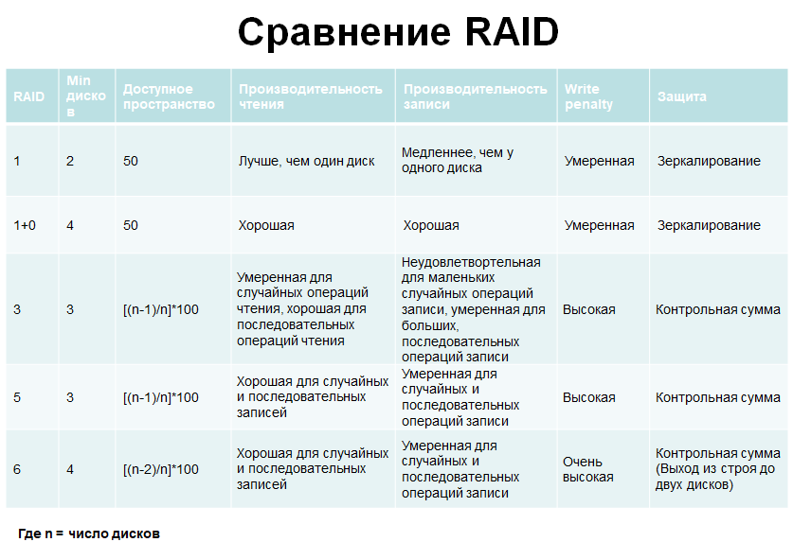
Слайд_37
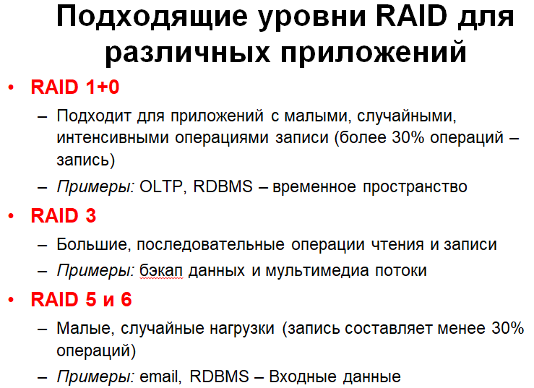

Оптические диски
Слайд_38
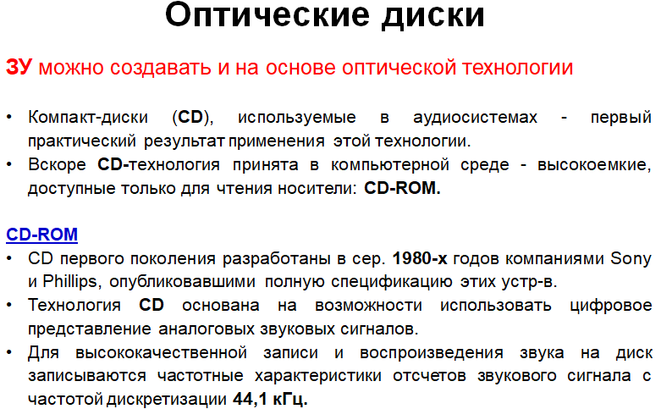
Слайд_39
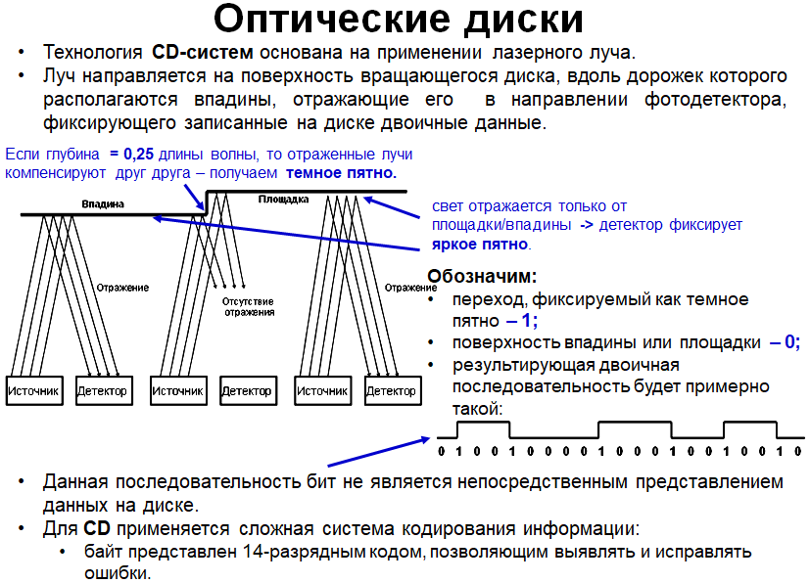
Слайд_40
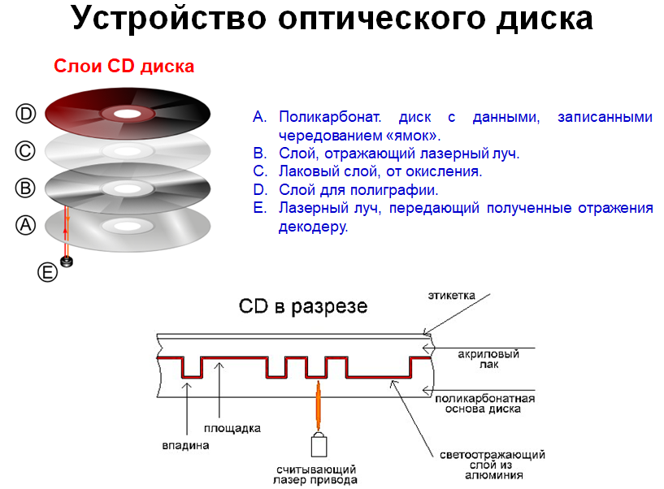
Слайд_41
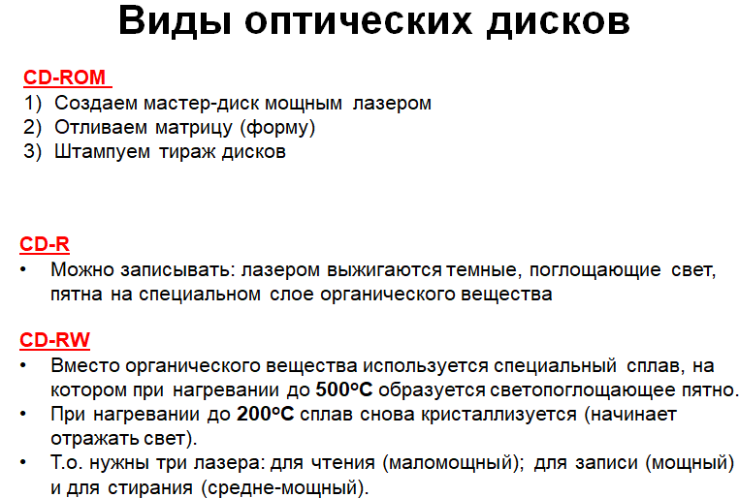
Слайд_42
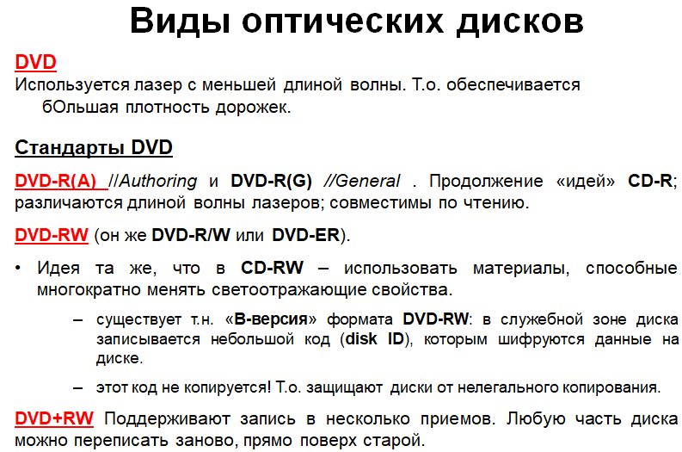

Устройства ввода
Слайд_43
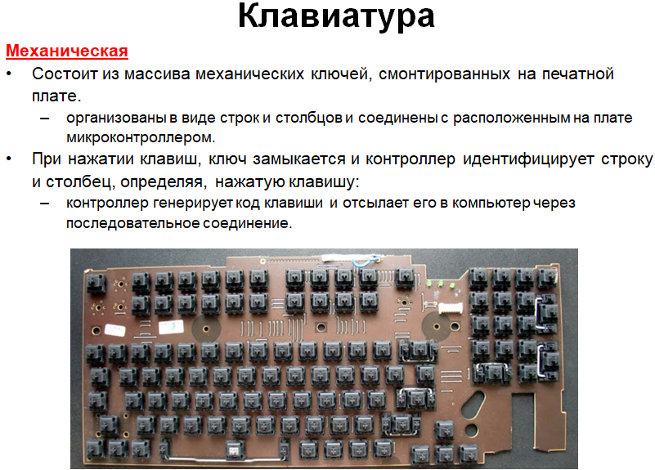
Слайд_44
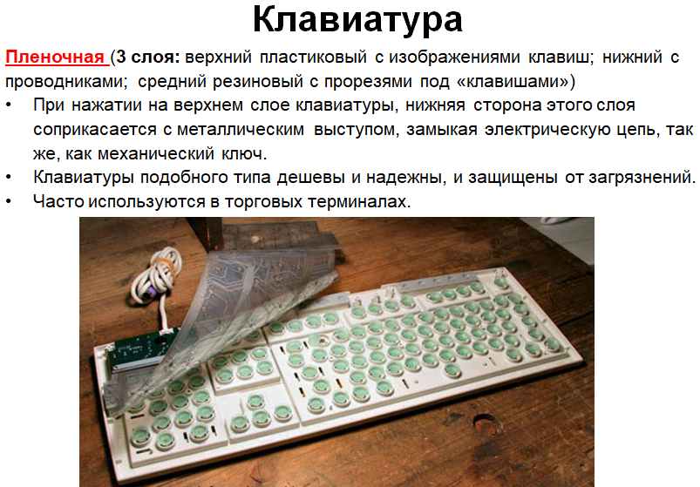
Слайд_45
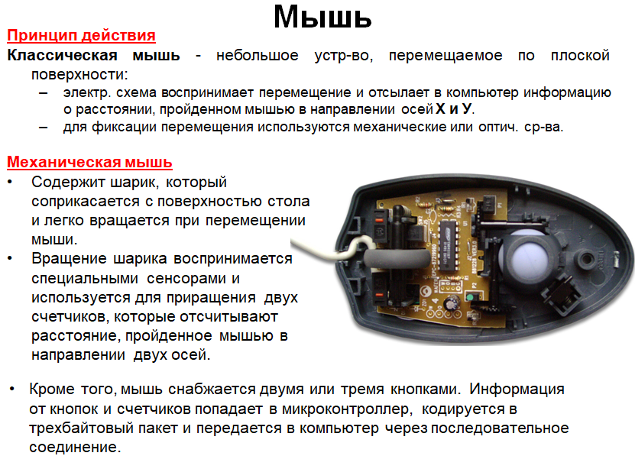
Слайд_46
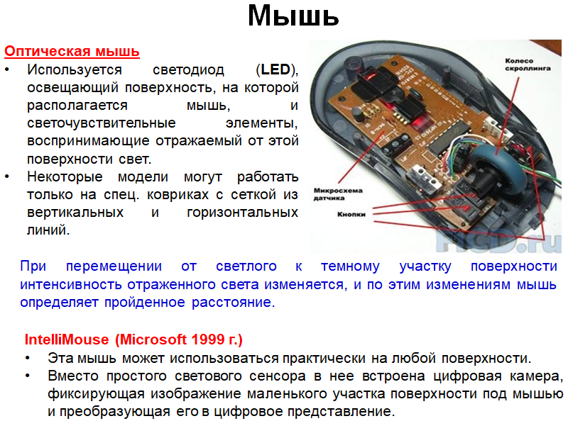
Слайд_47
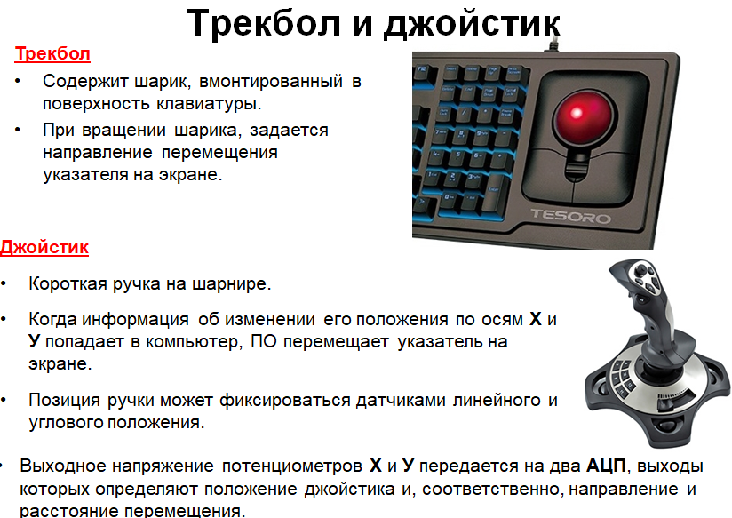
Слайд_48
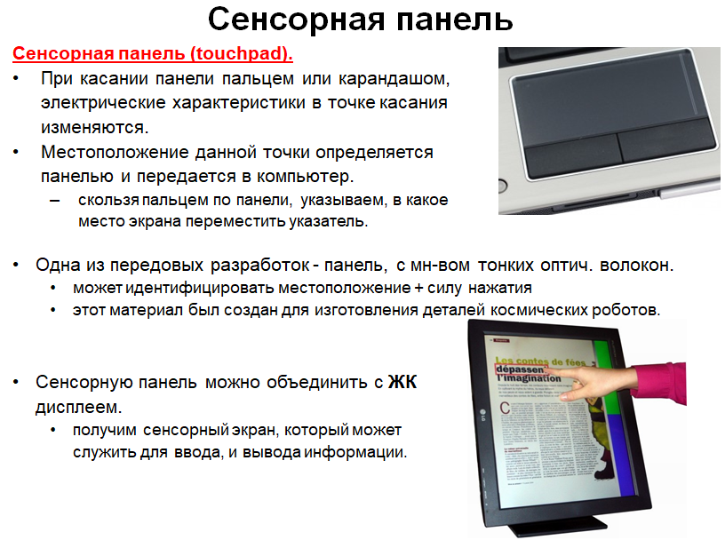
Слайд_49
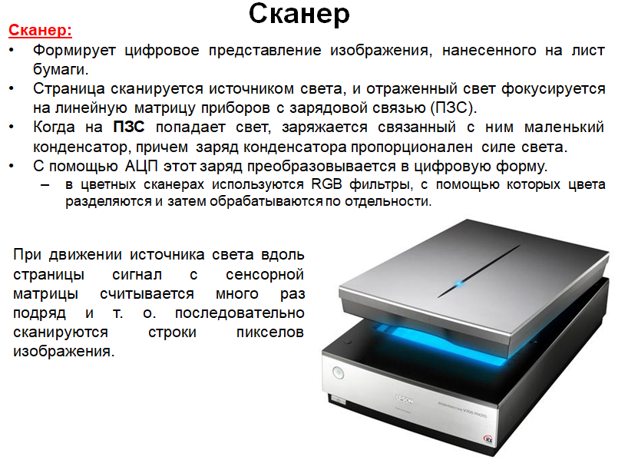

Устройства вывода
Слайд_50
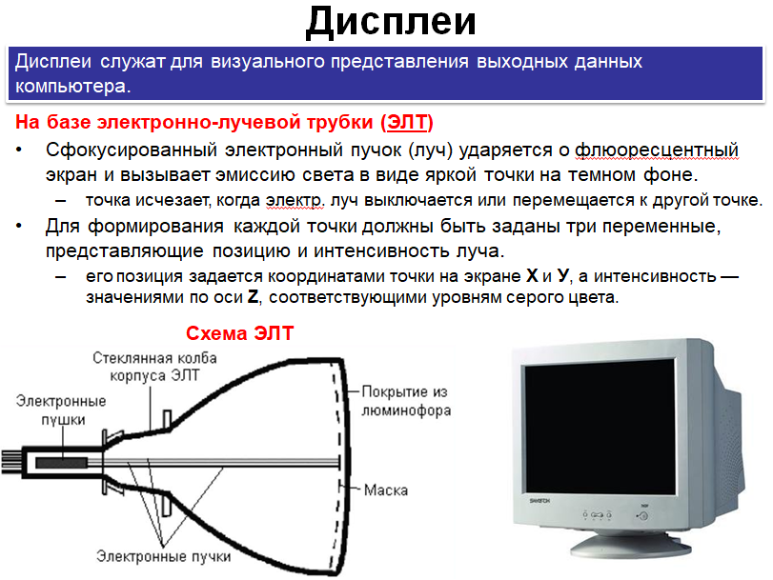
Слайд_51
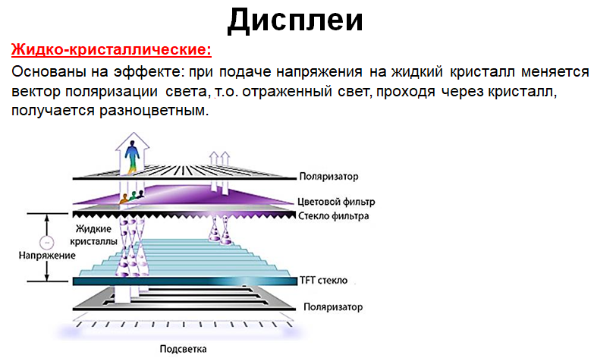
Слайд_52
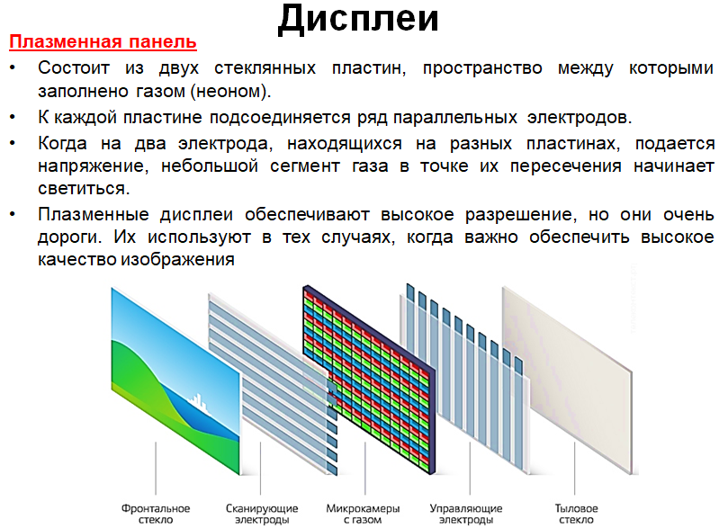
Слайд_53
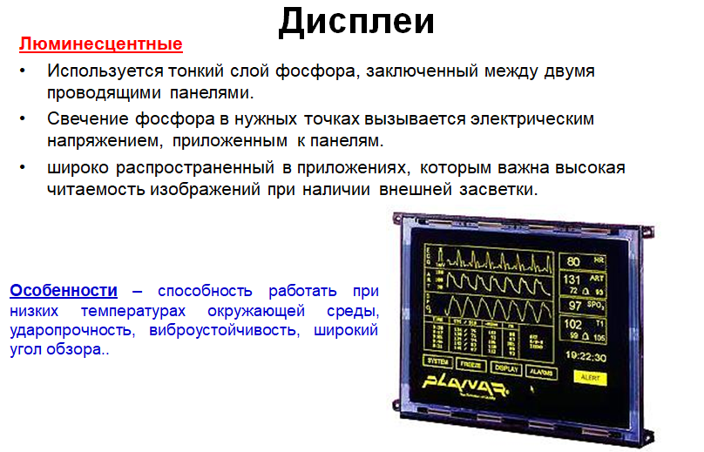
Слайд_54
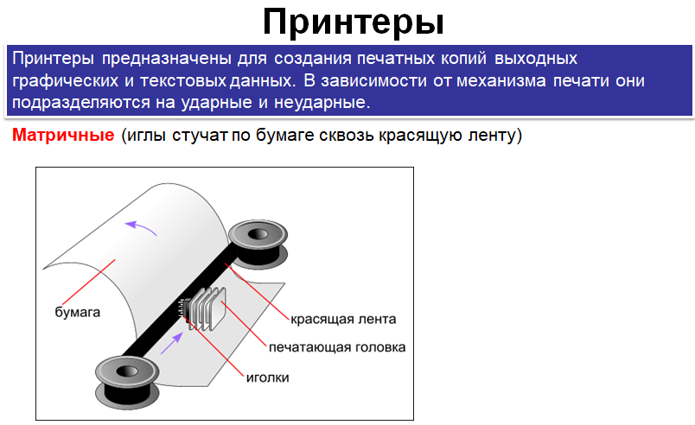
Слайд_55
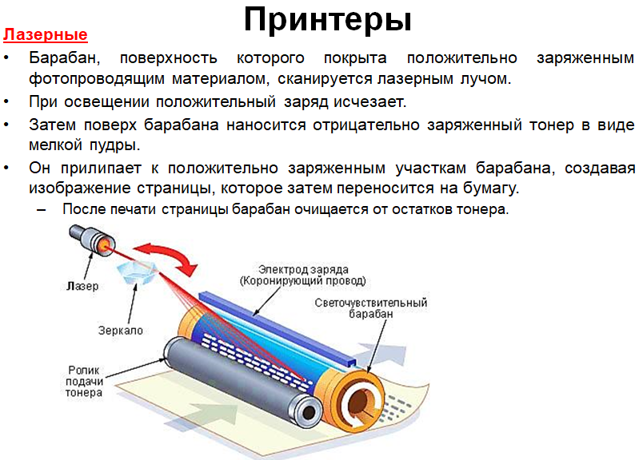
Слайд_56
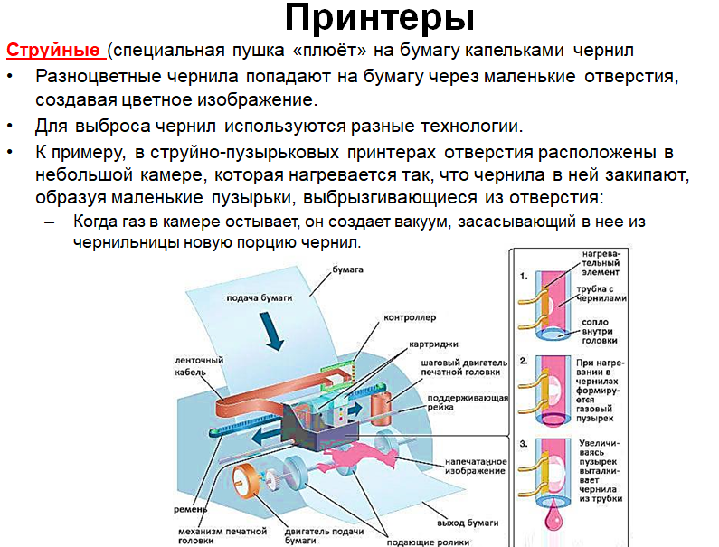
Слайд_57
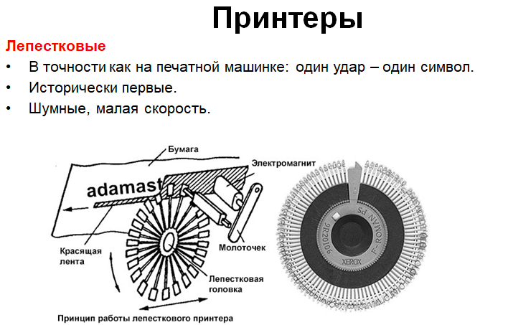

Коммуникационное оборудование
Слайд_58
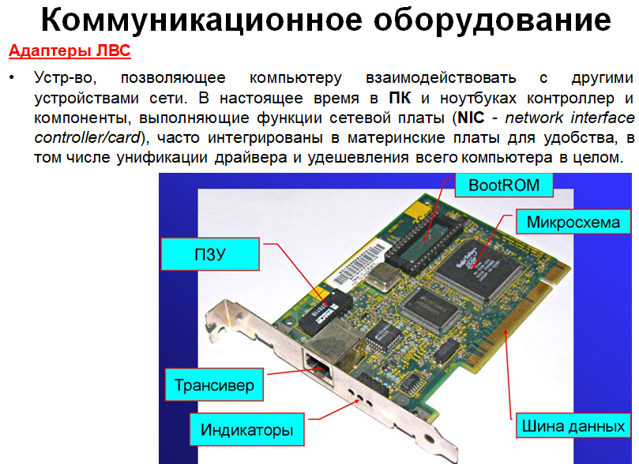
Слайд_59
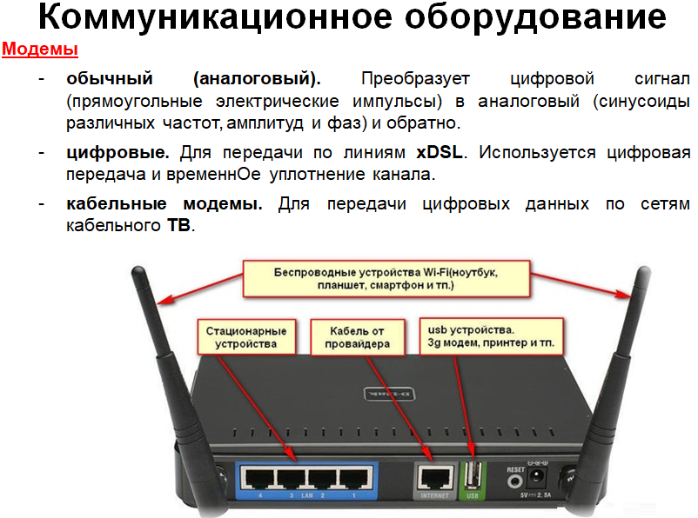

Источники
- Хамахер, K. Архитектура компьютера. Классика CS. 4-е изд./ К. Хамахер, З. Вранешич, С. Заки. – СПб.: Питер, 2003. – 848 с.
- От хранения данных к управлению информацией / EMC. - СПб.: Питер, 2010. – 544 c.: ил.
- Index of /practice/EMC [URL] http://aad.tpu.ru/practice/EMC/

Вопросы и задачи для закрепления изученного материала
- Какие факторы влияют на общее время обслуживания механического диска?
- Чему равен размер дорожки (страйпа) для набора RAID 0 из пяти дисков и размера полосы (стрипа) 64 КБ?
- Приложение генерирует 400 малых случайных операций ввода-вывода с соотношением чтения/записи 3:1. Чему равно количество IOPS (операций ввода/вывода) на диск при использовании RAID для RAID 5.
- Чему равно RAID - penalty в конфигурации RAID 6 для каждой операции записи ?
- Для какого приложения наиболее эффективно использовать RAID 3?
- Чему равен размер дорожки (страйпа) для набора RAID 5 из пяти дисков и размера полосы (стрипа) 64 КБ?
- Чему равен размер дорожки (страйпа) для набора RAID 0 из пяти дисков и размера полосы (стрипа) 32 КБ?
- Приложение имеет 1000 активных пользователей с пиковой нагрузкой по 2 IOPS (операций ввода/вывода) на каждого, и 2800 обычных пользователей с пиковой нагрузкой по 1 IOPS на каждого. Соотношение чтения/записи для приложения равно 2:1. Рассчитать IOPS при использовании RAID для RAID 1/0.
- Приложение требует 3.5 Тб емкости. Приложение генерирует 2300 IOPS на дисках во время пиковых нагрузок. Поставщик указывает, что диск с объемом 146 ГБ, и rpm 15K способен выполнять до 150 IOPS. Сколько дисков должны соответствовать требованиям емкости и производительности?
- Отделу хранения в пределах организации требуется 200 ГБ для хранения своих бизнес-приложений. Производственный том защищен RAID 1 + 0 и имеет локальную и удаленную реплику. Локальная копия находится на томе RAID 1 а дистанционная реплика на пяти-дисковом томе RAID 5. Сколько денег предстоит потратить отделу хранения для организации представленного сценария по хранению данных, если стоимость за 1 ГБ хранения составляет $2.00?

